Rapporterende enhet: | Helsam | Rapportert av: | Elin O. Rosold  Knut Tore Stokke | Periode:  T3 - 2024

Økonomirapport Helsam 3. tertial 2024
Den negative utviklingen i økonomien ved Helsam fortsatte gjennom tredje tertial 2024. Det akkumulerte merforbruket økte fra 10,5 mill. ved utgangen av august til 26,3 mill. ved årsslutt.
Den overordnete utfordringen i økonomien er at instituttet har for store bindinger i personalkostnader, men erfaringene gjennom 2024 viser i tillegg at utviklingen av BOA-virksomheten er uforutsigbar og har stor påvirkning på utviklingen av akkumulert resultat. Helsam har også hatt en markant økning i driftskostnader.

Bevilgningsvirksomheten
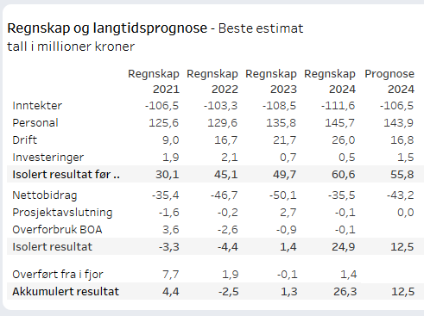
I bevilgningsøkonomien er det ett vesentlig avvik uten resultateffekt at det ikke var innarbeidet budsjett for inntektene eller kostnadene knyttet til studieavgift i EU-HEM-programmet. Vi har tatt over ansvaret for å hente inn studieavgiften for alle studenter i dette fellesgradsprogrammet. Siden vi ikke har lov til å ta i mot studieavgift for studenter innenfor EØS så blir midlene videreført til våre partnere. Effekten er at både inntekter og driftskostnader blir ca. 5 mill. større enn budsjettert. Inntektene korrigert for denne studieavgiften er i stor grad som forventet.
Personalkostnadene i bevilgningsøkonomien økte med ca. 10 mill. i 2024 sammenlignet med 2023.Helsam har ved utgangen av 2024 noe flere årsverk i bevilgningsøkonomien enn ved inngangen til året, men det har samtidig vært en utvikling gjennom året med en vekst fram mot sommeren i antall årsverk og en svak nedgang mot slutten av året. Nedgangen kan hovedsakelig knyttes til utløp av midlertidige stillinger, og vi forventer en svak videre nedgang i antall årsverk blant annet som følge av at det ikke gjøres erstatninger for KD-finansierte rekrutteringsstillinger.
Selv om vi korrigerer for studieavgiften som nevnt over så fikk vi langt høyere driftskostnader i 2024 enn forventet. Det er særlig kostnadene knyttet til praksisundervisning som øker. Den viktigste årsaken er at flere av praksislærerne har gått over på avtaler hvor de fakturerer oss for et honorar framfor å være ansatte. Denne overgangen er i utgangspunktet resultatnøytral så de økte kostnadene på driftssiden burde vært kompensert for lavere personalkostnader. Når det bare delvis skjer så er det også fordi vi har en vekst i praksislærerkorpsene for å håndtere økning i kullstørrelse.
Nettobidraget er den enkeltposten med størst avvik målt opp mot resultatet for 2023. Vi hadde i budsjettet forventet en betydelig nedgang sammenlignet med 2023, men gjennom året ble det klart at nedgangen ble vesentlig større enn forventet. Som vi rapporterte ved T1 så lå det i det opprinnelige budsjettet en feil knyttet til egenandelen som utgjorde at budsjettert nettobidrag var ca. 6 mill. høyere enn det reelle. Øvrige avvik målt mot både budsjettet og oppdaterte prognoser er primært knyttet til summen av mindre avvik i mange prosjekter. Vi har blant annet fått utsatt oppstart i et relativt stort prosjekt på grunn av utfordringer med kontraktsinngåelse.
BOA-virksomheten:
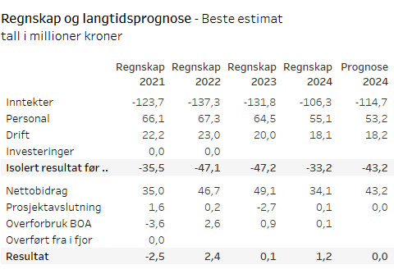
Det er et markant fall i inntektene knyttet til BOA-virksomheten sammenlignet både med tidligere år og prognosen. Dette skyldes en kombinasjon av at vi har avsluttet noen større prosjekter samtidig som effekten av reduserte utlysninger og tildleinger gjennom 2023 og store deler av 2024 nå slår inn. Vi opplever tendenser til at denne utviklingen er i ferd med å snu, og vi forventer å stabilisere BOA-aktiviteten på et noe lavere nivå enn det vi har hatt de siste 3-4 årene.

